МАДОУ «Центр развития ребенка – детский сад №49» г. Перми

Программа краткосрочной образовательной практики

для детей 6-7 лет

с тяжелыми нарушениями речи и деформацией стоп

**«Оздоровительная мозаика»**

Разработчик:

Михайлова Наталия Александровна,

инструктор по физической культуре

2018 г.

Программа краткосрочной образовательной практики

**«Оздоровительная мозаика»**

Пояснительная записка

В условиях дошкольного учреждения проблема здоровьесбережения детей с особыми возможностями здоровья наиболее актуальна. В группах для детей с тяжёлыми нарушениями речи, кроме речевого дефекта у детей наблюдаются хронические заболевания дыхательной, вегетососудистой, нервной и костно-мышечной систем организма.

Исследования И.П. Павлова, А.А. Леонтьева, А.Р. Лурии показали: поражения речевого аппарата нередко сочетаются с отклонениями в физическом, психическом и социально-личностном развитии детей.

Проблема развития связной речи у детей с ТНР является актуальной и требует внимания, как на теоретическом, так и на практическом уровне.

Особенно ценным представляется использование словесных, наглядных и практических методов при развитии связной речи у детей с ТНР от репродуктивных способов обработки речевого материала (как наиболее доступных) к продуктивным (творческим). Это свидетельствует о необходимости применения комплексного подхода в коррекционно-психолого-педагогической работе с ними.

Плоскостопие – одно из наиболее часто встречающихся заболеваний костно-связочного аппарата у детей дошкольного возраста. Это деформация стопы, при которой уплощается ее свод. Многие родители не воспринимают это заболевание всерьез. Но эта болезнь требует внимания и своевременного лечения. Плоскостопие может привести к возникновению последующих заболеваний голеней, коленных суставов, позвоночника и внутренних органов. Добиться успеха легче именно в детском возрасте, когда еще не наступило полное окостенение скелета.  Лечение следует проводить даже при минимальной степени плоскостопия.

Лечебная физическая культура, играет огромную роль в процессе профилактики и коррекции психических и физических нарушений детей, поскольку исследованиями ученых доказано, что целенаправленные эмоциональные физические нагрузки, оказывая особое стимулирующее воздействие на организм, могут обеспечить восстановление ранее утраченного здоровья.Проблема заключается в том, что лечебная физкультура для дошкольников с тяжелыми нарушениями речи является более сложной, в силу различных нарушений здоровья, несмотря на использование игровых моментов, и различных форм проведения занятий.

Данная программа КОП направлена на коррекцию и профилактику развития плоскостопия у детей с тяжелыми нарушениями речи, развитие: познавательного интереса, творчества, мышления, речи, ориентировки в пространстве, Может быть использована, как специалистами, так и педагогами дошкольных образовательных учреждений.

**Цель:** укрепление свода стоп, развитие речи.

**Задачи:**

- совершенствовать координацию движений и речь;

- развивать умение ориентироваться в пространстве, закреплять понятия: справа (вправо), слева (влево), вверху (вверх), внизу (вниз);

- развивать воображение, мышление, внимание;

- закреплять названия предметов, букв, способствовать развитию чтения.

**Формальные характеристики программы**

|  |  |  |
| --- | --- | --- |
| **Возраст** | **Количество и время занятий** | **Количество**  **участников** |
| 6-7 лет | 4 занятия по 25 мин | 5 - 7 человек |

**Аннотация для родителей**

Краткосрочная образовательная практика «Занимательная мозаика» направлена на: развитие познавательного интереса детей, стимулирование развития речи, совершенствование ориентировки в пространстве (закрепление понятий: справа, слева, вверху, внизу) повышение интереса детей к оздоровительным упражнениям, способствующим укреплению и коррекции свода стоп в игровой форме.

**Перечень материалов и оборудования для проведения КОП**

- Мозаика (крышечки разных цветов);

- Схемы, картинки, фотографии;

- Бумага, фломастеры.

**Формы организации процесса обучения:**

- Занятие – беседа.

- Занятие - игра.

- Занятие - презентация.

**Методы и приемы обучения:**

- Рассказ педагога;

- Показ иллюстраций и схем;

- Показ педагога и пояснения;

- Рисование схем;

- Составление рассказа.

**Предполагаемые результаты (умения/навыки, созданный продукт)**

**-** Детисамостоятельно рисуют схему для построения рисунка мозаики;

**-**  Умеют самостоятельно выкладывать рисунок мозаики по схеме руками;

**-** Определяют расположение рисунка мозаики в пространстве;

**-** Умеют самостоятельно выкладывать рисунок мозаики, без схемы или по схеме, используя пальцы ног;

- Могут составить короткий рассказ о своей работе.

**Формы подведения итогов:**

**- составление рассказа о своем узоре;**

**-** фотовыставка детских работ.

**Тематический план занятий**

|  |  |  |
| --- | --- | --- |
| **Тема**  **занятия** | **Содержание** | **Предполагаемый результат** |
| «Занимательная мозаика» - это? | Знакомство детей со способами выкладывания мозаики и целью игры. | Заинтересованность детей, желание выполнить узор по схеме или создать свой рисунок мозаики. |
| «Читаем и рисуем схемы» | Рассматривание схем и фотографий, рисование собственной схемы, рассказ педагога, рассказ детей о своих рисунках, узорах. | Закрепление ориентировки в пространстве, используя схему мозаики, составление рассказов. |
| «Создаем узор» | Выкладывание узора мозаики самостоятельно по схеме или без схемы, используя пальцы ног. | Составление узора, название работы, составление рассказа о своей работе. |
| «Меня зовут»  или  «Мне нравится»,  «Я люблю…» | Выкладывание своего имени без схемы (при необходимости использование картинки с печатными буквами).  Выкладывание рисунка мозаики по пожеланию ребенка. | Правильное выкладывание и чтение своего имени по слогам (если ребенок не умеет читать, то педагог предлагает ребенку готовую схему имени, или предлагает составить рисунок мозаики того, что ему нравится). |
| **Интеграция образовательных  областей:**познание, художественно-эстетическое развитие, речевое и физическое развитие. | | |
|  | | |
| **Примечание:** темы занятий могут быть самыми разнообразными. Например: «Лето», «Моя Родина», «Мое имя», «Я люблю…» и т.д., дети могут использовать предложенные педагогом схемы или создать свои. | | |

**Приложение 1**

**Дидактические материалы**

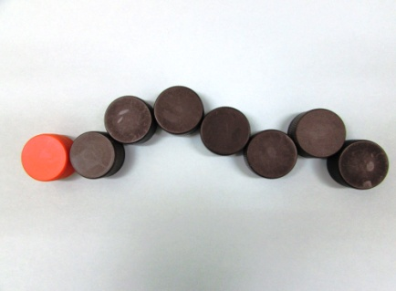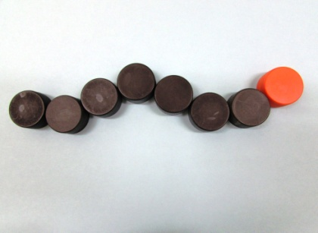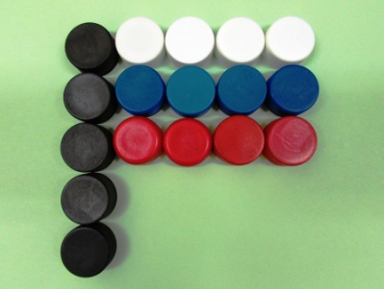 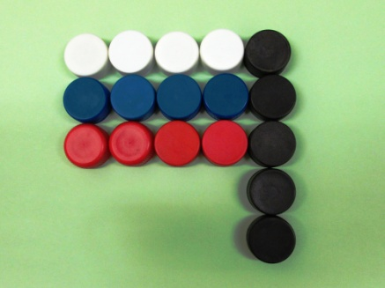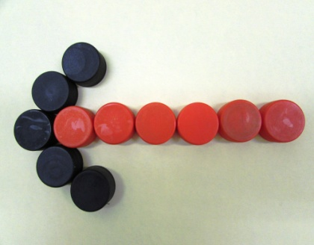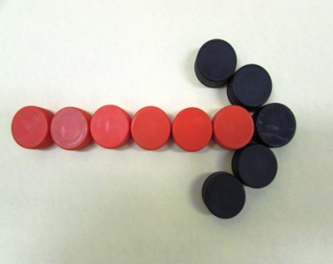 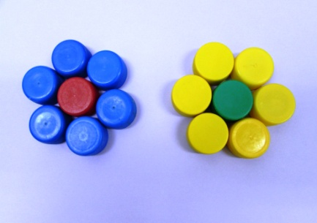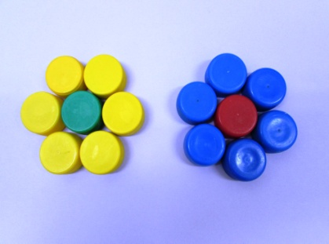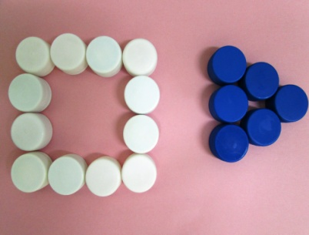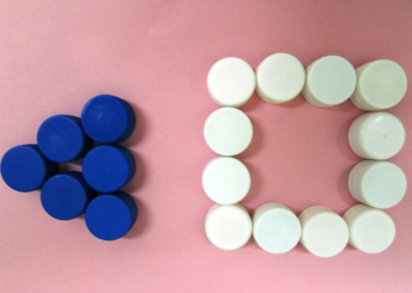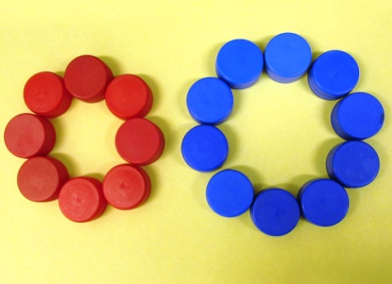

**Пояснения:** данные фотоизображения используются на первых занятиях краткосрочной образовательной практики, для совершенствования ориентировки в пространстве, закрепления понятий: справа (вправо), слева (влево), вверху (вверх), внизу (вниз).

Педагог предлагает ребенку выбрать понравившееся изображение, рассказать о нем Что (кто) это? Куда ползет гусеница? В какую сторону развевается флаг? С какой стороны желтый цветок? А синий? С какой стороны треугольник? И т.д.

Далее детям предлагается самим придумать схему (рисунок), зарисовать её, а затем сложить рисунок.

При составлении слов можно добавить цветовое значение гласных и согласных букв (звуков), мягких и твердых и т.д.

**Приложение 2**

**Фотоколлаж**

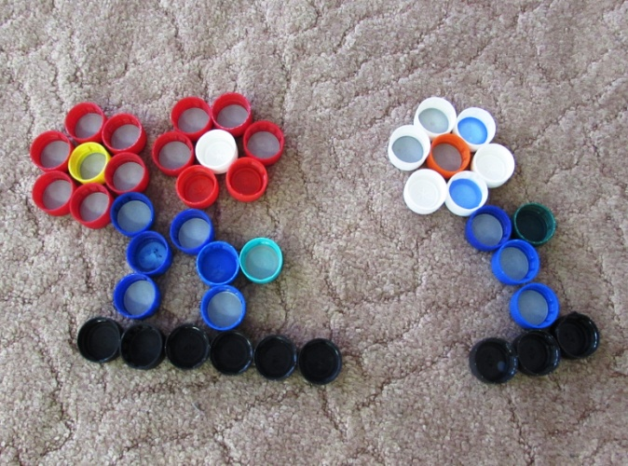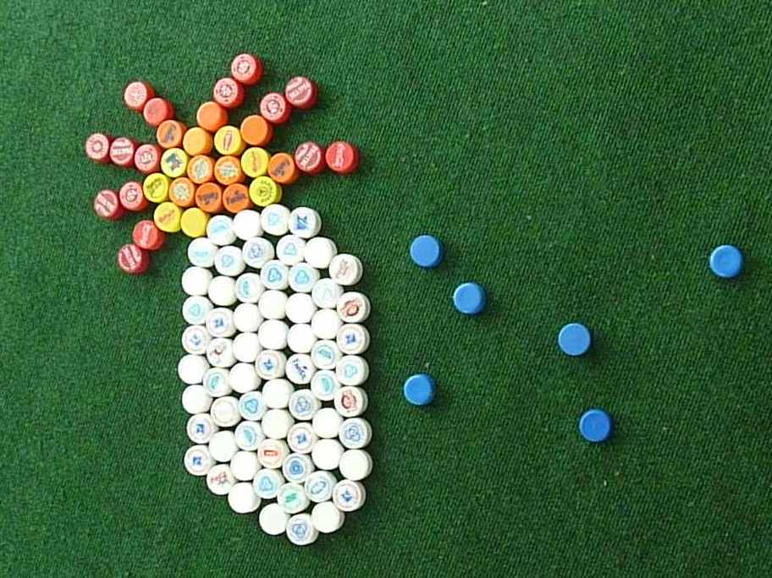

**Тема «Природа вокруг нас»**

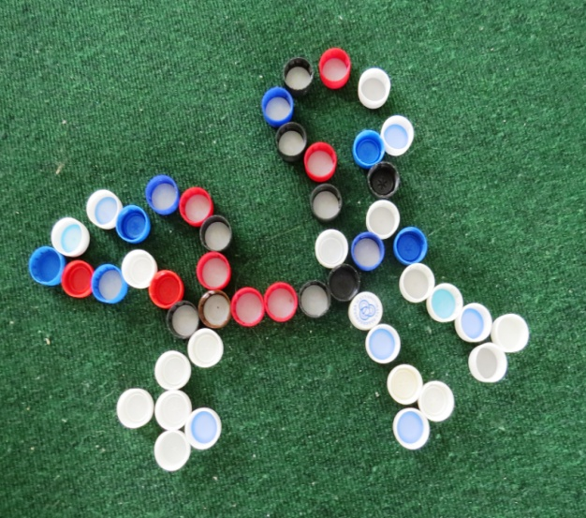

**Тема «В мире животных»**

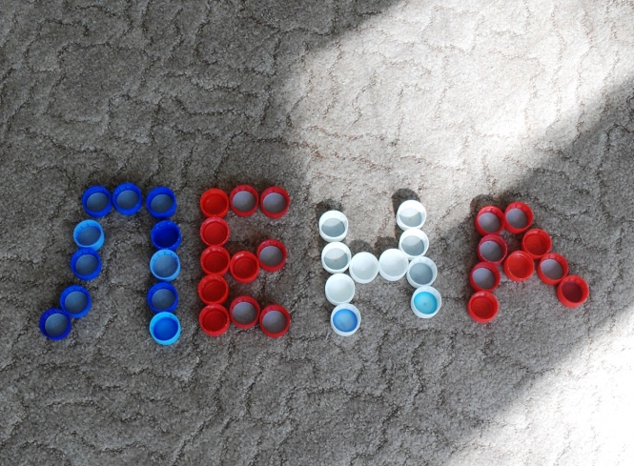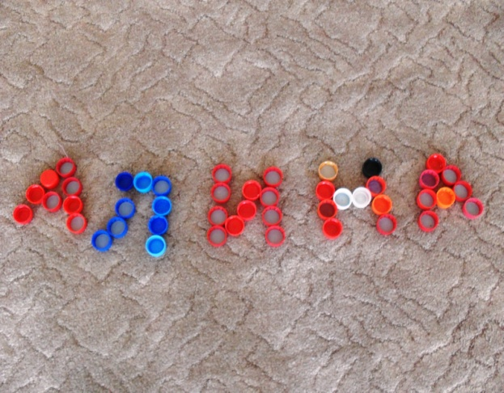

**Тема «Мое имя»**

**Источник** (пояснительная записка)

(Ватрич И. А. Комплексный подход к психолого-педагогической коррекции недостатков связной речи у детей с тяжелыми нарушениями речи // Молодой ученый. — 2018. — №20. — С. 59-61. — URL https://moluch.ru/archive/206/50419/).